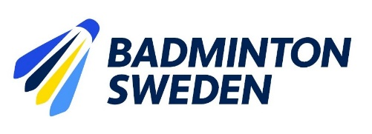
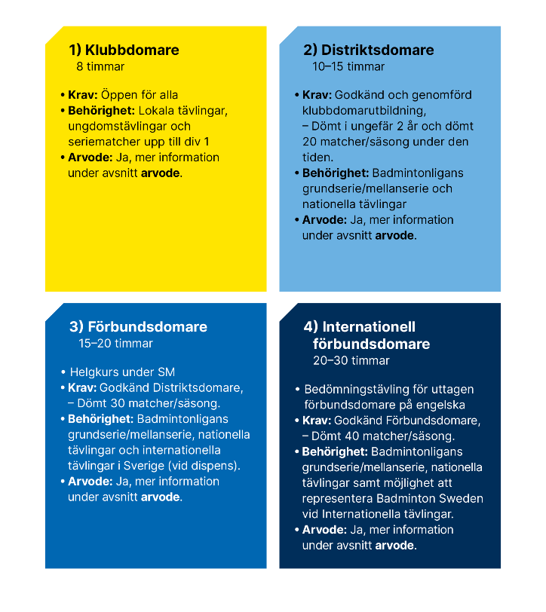

Klubbdomarutbildning i Hoby

Datum: 10/4 & 15/4 2023

Välkommen till utbildning för Klubbdomare!
Ta chansen att kostnadsfritt utbilda dig till Klubbdomare under
Hobyfjädern.

Utbildningen är gratis och öppen för alla, inga förkunskaper krävs.

Läs mer här om de olika domarnivåerna.

Upplägg Under utbildningen varvas teori med praktik, större delen av teorigenomgången görs måndag 10/4 enligt överenskommelse med utbildare och under lördagen (ev. söndagen) får deltagarna möjlighet att träna praktiskt under Hobyfjädern som spelas samma helg.

Målgrupp Inga förkunskaper krävs.

Förberedelse Läs på spelregler, uttryck mm.

Plats Hoby

Klädsel Svarta kläder, ej träningskläder under praktikpassen.

Kursledare Utbildare från Badminton Sweden, Per-Åke Andersson.

Kursavgift Kursen är kostnadsfri och finansieras med återstartsmedel, vilket innebär att samtliga deltagare bjuds på kursavgift, kost, logi (boende i dubbelrum vid behov) och resebidrag.

Anmälan https://educationwebregistration.idrottonline.se/home/index/1728885
Meddela eventuella allergier/intoleranser vid anmälan.

-Välkomna!

Kontakt:
Oscar Fahlström
oscar.fahlstrom@badminton.nu
073–9947486

